Thème 2 :

LE CLAN
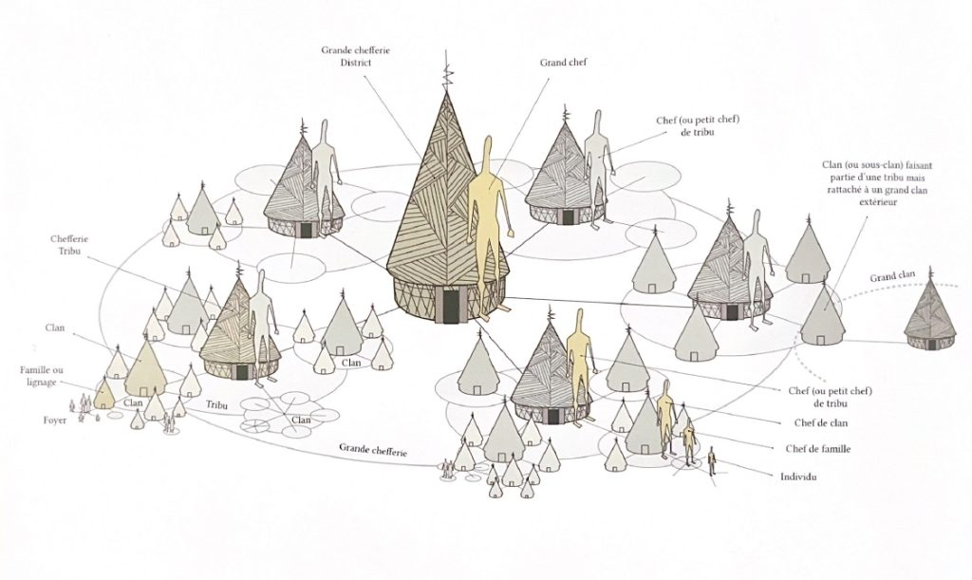

NOM : ………………………………
PRENOM : …………………………………………………
CLASSE : …………………..

Problématique : Quel est le rôle du clan dans la société kanak ?
Objectifs de la séquence :
- Comprendre la place du clan et de la chefferie dans la société coutumière.
- Analyser les valeurs transmises par les rituels et les symboles.
- S’exprimer à l’oral et à l’écrit à partir de supports authentiques.

3 séances 1 heure
Travail en groupes: séance 1 et 2
Travail individuel: séance 3

ANTICIPATION
Complète ce mot avec un verbe, un adjectif, un nom en relation avec le mot proposé

C
L
A
N

Date: ………………………………………………………………………………………………………………………..
Leçon 1: L’organisation et le rôle du clan
Objectifs : . Identifier les éléments fondamentaux de la culture kanak
. Comprendre le rôle du territoire et de la transmission orale dans l’organisation sociale.
Compétences :
. Je suis capable d’extraire et d’organiser des informations à partir d’un document audiovisuel pour comprendre le lien à l’invisible à travers les entités et les pratiques socio- culturelles.

Support : ‘Tout savoir sur la culture kanak’ https://www.youtube.com/watch?v=OU9HEFuRWko

I - Regardez la vidéo puis répondez aux questions suivantes :
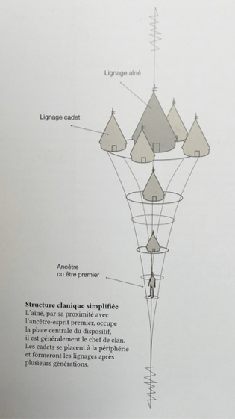
- Qu’est-ce qui constitue le « socle de valeurs » du Kanak ?
.............................................................................................................................
- Que représente le totem dans la culture Kanak ?
.............................................................................................................................
- Que signifie le mot « clan » selon la vidéo ?
.............................................................................................................................
- Comment la couleur est-elle perçue et utilisée dans la culture Kanak ?
.............................................................................................................................
- Pourquoi les oiseaux sont-ils importants dans la symbolique Kanak ?
.............................................................................................................................
- Quel rôle joue la nature dans l’agriculture du clan ?
.............................................................................................................................
- Que symbolise la baleine pour les membres du clan Atiti ?
.............................................................................................................................
- Que signifie « le monde invisible » dans le contexte des cérémonies coutumières ?
.............................................................................................................................
- Qu’est-ce qu’un « foncier » et pourquoi est-il important ?
............................................................................................................................
/10

II - Complète le texte en remettant les mots clés appropriés : fonction / pilier / Assemblée / clan / bénéficiaire / ancêtre / lieu / groupes / délibération / liens / familles / personnalité / mythe / nom
Le ______ est une entité composée de ______, portant un ______ qui se rattache à un ______ fondateur commun et à un ______ géographique donné.
Il se définit par rapport à un ______ originel et une ______ spécifique (pêcheur, cultivateur, guerrier, gardien…).
Le clan est un ______ de l’organisation sociale kanak. Il maintient les ______ sociaux fondamentaux entre les différents ______ qui le composent.
La place du clan dans l’histoire foncière et politique de la Nouvelle-Calédonie varie selon les idéologies politiques, les obédiences religieuses et les contextes locaux.
Le clan est parfois au centre des attributions foncières, dans d’autre cas c’est l’entité tribale collective qui est privilégiée.
L’______ territoriale a institué la reconnaissance d’une ______ morale au clan par la ______ n°116 du 14 mai 1980, lui permettant de devenir ______ foncier en son nom propre.
Source: https://www.adraf.nc/
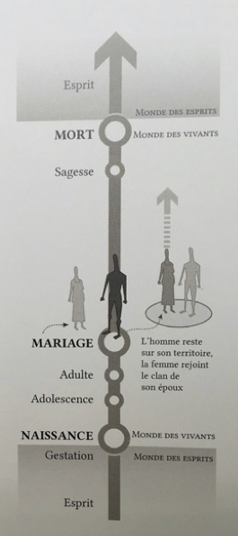
III- Mon identité, mon appartenance
La famille dans la coutume Kanak est une conception à la fois matrilinéaire et patrilinéaire. La vie est symboliquement donnée à l'enfant par l'oncle maternel. L'enfant est porté, mis au monde par sa mère puis le nom est donné par le père, sa famille et son clan. Je fais partie d’une entité.
Complète soit en français soit en langue cf ANNEXE 1

Mon aire coutumière est ……………
Mon district ………………………
Ma tribu ……..………………
Ma chefferie ………..………………
Mon clan ……….………………
Ma famille est …….………………
Je retiens ………………...........................................................................................................................................................................................................................................................................................................................................

Date: ………………………………………………………………………………………………………………………..
Leçon 2: Le mariage
Objectifs : . - Comprendre la structure et la fonction du clan à travers des temps forts
- Connaître les réseaux d’alliances constitués au moyen du mariage.
Compétences :
. Je suis capable de lire et comprendre un texte sur les enjeux de l’organisation sociale d’une chefferie lors d’un mariage
Danse traditionnelle, le bua, de la trib 1

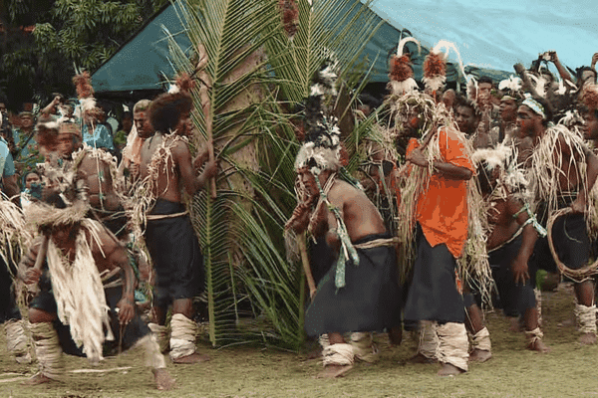
1. J’observe un document authentique (vidéo, texte, photo).
Ce que j’ai vu / lu : ✍️ …………………………………………………………………

Mariage coutumier : sept choses à savoir sur ce pilier de la société kanak
Alliance entre deux clans : Pas seulement deux individus mais deux familles / clans. Les enfants appartiennent au clan entier.
- Rôle des oncles maternels : Ce sont eux qui formulent la demande en mariage et garantissent le respect des règles coutumières.
- Échanges de dons symboliques : Ignames, tissus colorés, monnaiekanak, argent. Ces dons scellent l’engagement et la réciprocité entre clans.
- La parole rituelle : Chaque clan a un porte-parole. La parole « fait acte » : elle engage, rappelle l’histoire et légitime l’union.
- Intégration sociale de la femme : Elle rejoint symboliquement le clan de son mari et incarne le lien entre deux groupes, assurant la continuité du clan.
- Reconnaissance juridique : Mariage reconnu pour les personnes de statut coutumier (article 75 de la Constitution). Enregistré auprès de l’état civil coutumier, impact sur la filiation, la succession, le foncier.
- Réformes récentes : Certaines chefferies limitent les dépenses pour des cérémonies plus sobres mais significatives.
Adapté NC la 1ère Mariage coutumier : sept choses à savoir sur ce pilier de la société kanak, 16 juin 2025

Exercices de comprehension /10

I. QCM
1. Le mariage coutumier unit :
☐ Deux individus ☐ Deux clans ☐ Une famille et une chefferie
2. Qui est chargé de demander officiellement le mariage ?
☐ Les parents du marié ☐ Les oncles maternels du marié ☐ Le grand chef
3. Citez deux dons symboliques échangés lors du mariage coutumier : ............................................................
4. Dans la culture kanak, la parole rituelle est :
☐ Une simple formalité ☐ Un acte qui engage et lie ☐ Une conversation libre
5. Que devient la femme après la cérémonie ?
☐ Elle reste dans son clan ☐ Elle rejoint le clan du mari ☐ Elle choisit son clan

II. Vrai / Faux
6. Les enfants issus du mariage appartiennent uniquement au couple.
☐ Vrai ☐ Faux
7. Le mariage coutumier a une reconnaissance légale en Nouvelle-Calédonie.
☐ Vrai ☐ Faux
8. Depuis 2021, certaines chefferies ont réformé le mariage coutumier pour réduire les dépenses.
☐ Vrai ☐ Faux

III. Réflexion
9. En une phrase, explique pourquoi la femme est considérée comme « vectrice de lien » dans le mariage coutumier : ...............................................................................................................................................................................................................................................................................................................................................................
10. Selon toi, quel est le rôle le plus important du mariage coutumier dans la société kanak ? ................................................................................................................................................................................................................................................................................................................................................................

IV. Tableau à compléter :

Acteur | Rôle dans la cérémonie | Valeur transmise

Je retiens :
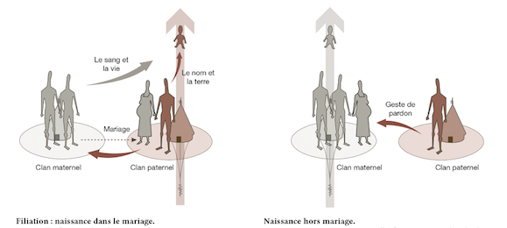
………………………………………………………………………………………………………………………………………………………………………………………………………………………………………………

Date: ………………………………………………………………………………………………………………………..
Leçon 3: Les symboles du clan
Objectifs : . Comprendre la symbolique d’un clan

Compétences :
. Je suis capable de connaître la fonction et les symboliques de la case et du totem

- Complète ce tableau avec l’aide du document proposé et un camarade /8
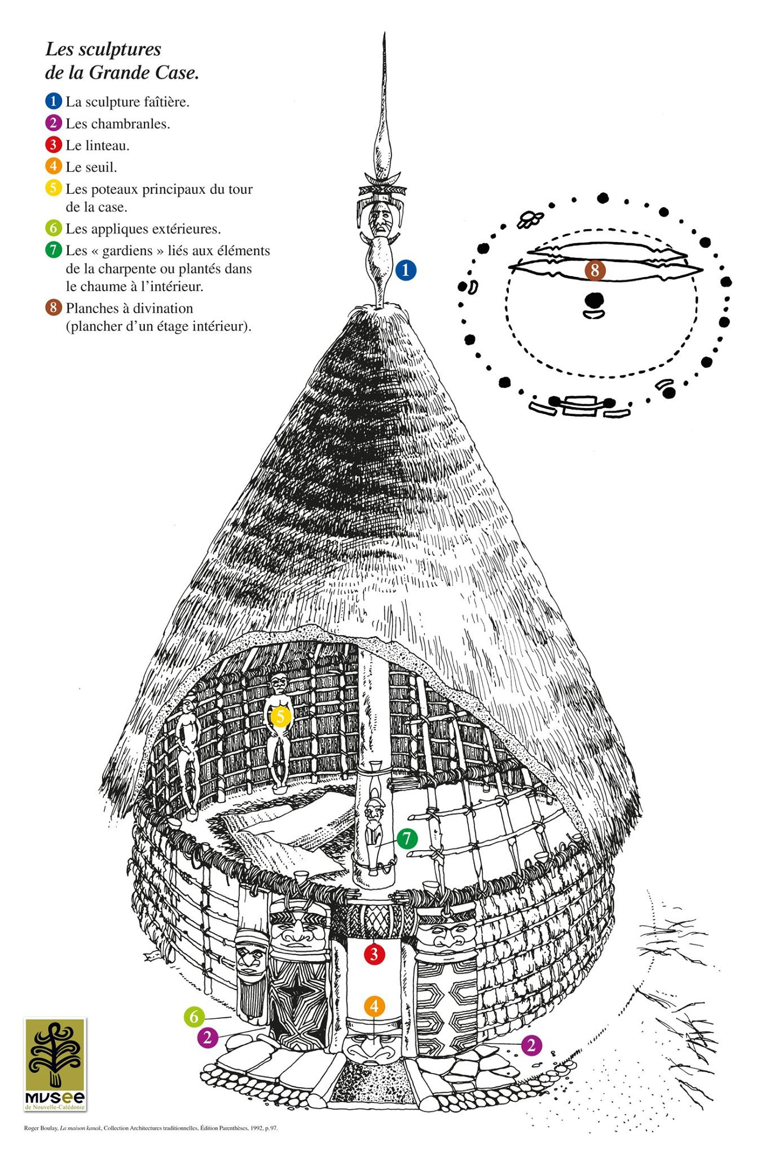

 | Ta langue  ……………… | Autre langue  ……………… | Symbolisme
1
2
3
4
5
6
7
8

- Dans ton aire coutumière comment est la case, la fèche faitière et le chambranle puis demande à 2 camarades pour leur aire . /2

Moi:
…………………………………………………………………………………………………………………..
…………………………………………………………………………………………………………………..
…………………………………………………………………………………………………………………..

Elève 1 : (nom + prénom + aire) …………………………………………………………………………………………………………………..
…………………………………………………………………………………………………………………..
…………………………………………………………………………………………………………………..

Elève 2 : (nom + prénom + aire) …………………………………………………………………………………………………………………..
…………………………………………………………………………………………………………………..
…………………………………………………………………………………………………………………..

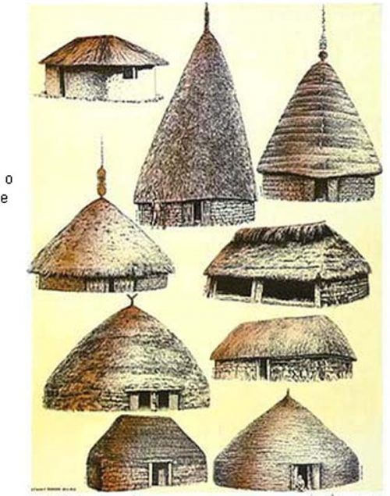

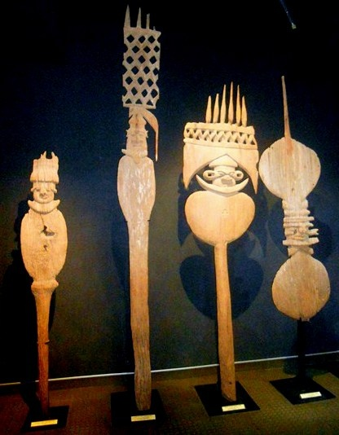

- Tu appartiens au clan des gardiens, le conseil des anciens te demande concevoir un chambranle.
Ce chambranle doit représenter ton clan, ton totem, ta tribu, ton aire, /10
- Création artistique : Dessine ton chambranle .

Analyse et présentation :
- Mon totem représente ……………………………………………………………………
- Il exprime ……………………………………………………………………………………
- Il transmet la valeur de ……………………………………………………………………
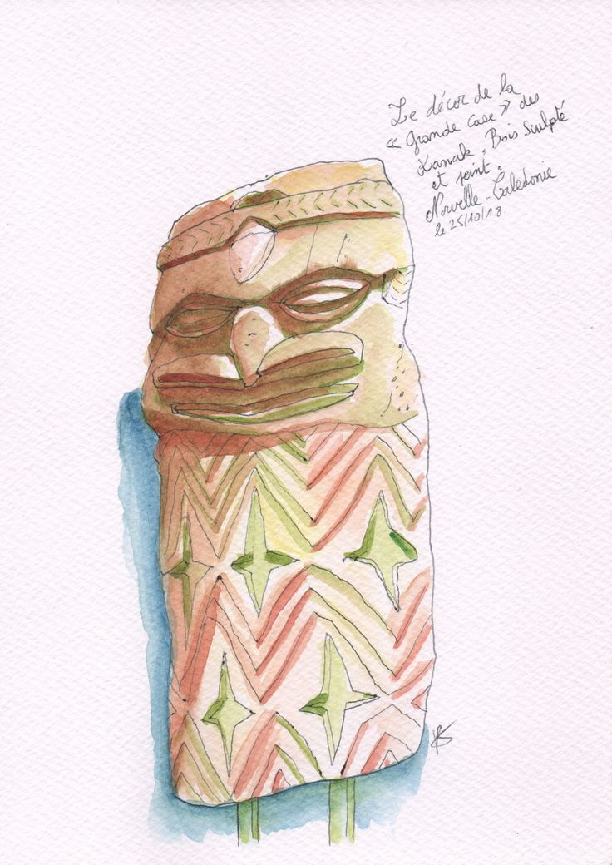
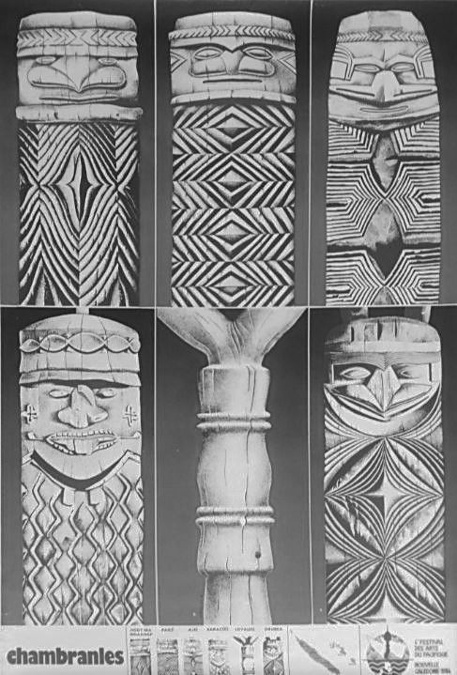

Bilan de la séquence
Ce que j’ai appris :
- En vocabulaire : ✍️ ………………………………………………………………
- En culture : ✍️ ……………………………………………………………………
- En créativité : ✍️ …………………………………………………………………
Lien avec mon futur métier / projet professionnel :
✍️ …………………………………………………………………………………………………
Auto-évaluation :
☐ Je sais expliquer le rôle du clan.
☐ Je sais expliquer les réseaux d’alliance constitué par un mariage
☐ Je sais présenter et expliquer une création artistique.

ANNEXE 1 : Les chefferies et les aires coutumières

